**Koncepcja wykonania systemu  
*System Tutor (Tutor.pl)***

**Mateusz Markiewicz**

**Bartosz Sobocki**

***Czwartek, 8:15***

**User Stories**

* Dodanie ogłoszenia o chęci udzielania korepetycji
  + tutor wchodzi w opcję dodawania nowego ogłoszenia
  + tutor uzupełnia formularz dodawania nowego ogłoszenia, wpisując informacje dotyczące dziedziny, terminu, ceny, lokalizacji
  + tutor potwierdza dodanie nowego ogłoszenia
* Rezerwacja spotkania z tutorem przez ucznia
  + uczeń otwiera aplikację *Tutor* lub *Tutor.pl*
  + przegląda listę ogłoszeń tutorów, ogłaszających swoje oferty oraz czas, w których mogą się one odbyć
  + wybiera ogłoszenie, które mu odpowiada
  + potwierdza zaproponowanie spotkania z tutorem w danym terminie
  + rezerwacja zostaje wysłana do zaakceptowania przez tutora
  + po zaakceptowaniu rezerwacji uczeń otrzymuje dane tutora potrzebne do kontaktu
* Akceptacja spotkania z uczniem przez tutora
  + tutor dostaje powiadomienie o nowej propozycji spotkania z uczniem, może je otworzyć od razu lub zrobić to później wybierając je z widoku terminarza
  + tutor widzi wszystkie informacje o zaproponowanym mu spotkaniu, czyli jego termin, dziedzinę korepetycji, cenę, lokalizację, informacje o uczniu (wszystkie informacje, które uczeń postanowił podać, np. płeć, wiek, szkołę)
  + tutor może zaakceptować lub odrzucić propozycję spotkania
    - po odrzuceniu do ucznia wysyłana jest informacja, że propozycja została odrzucona, spotkanie znika z terminarzy ucznia oraz tutora
    - po zaakceptowaniu uczeń również dostaje informację o zaakceptowaniu propozycji przez tutora, uczniowi wyświetlają się dane kontaktowe do tutora, zmienia się status spotkania w terminarzu ucznia i tutora
  + wyświetlone zostaną dane kontaktowe do ucznia

**3. Przykładowe ekrany aplikacji**

**3.1)**

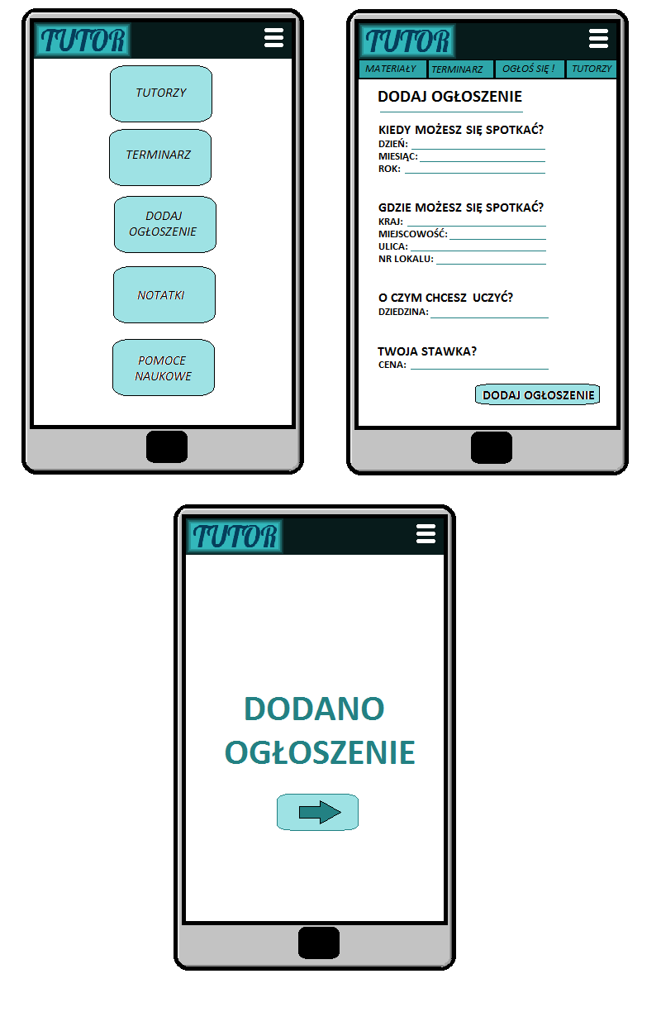

**3.2)**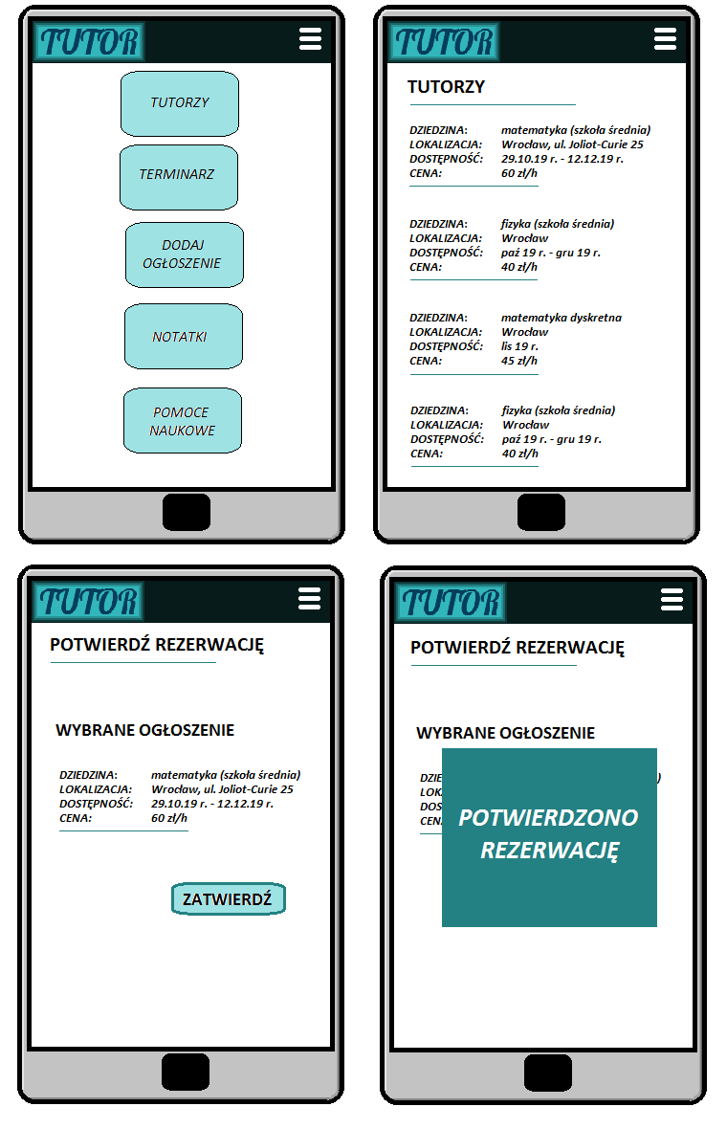

**3.3)**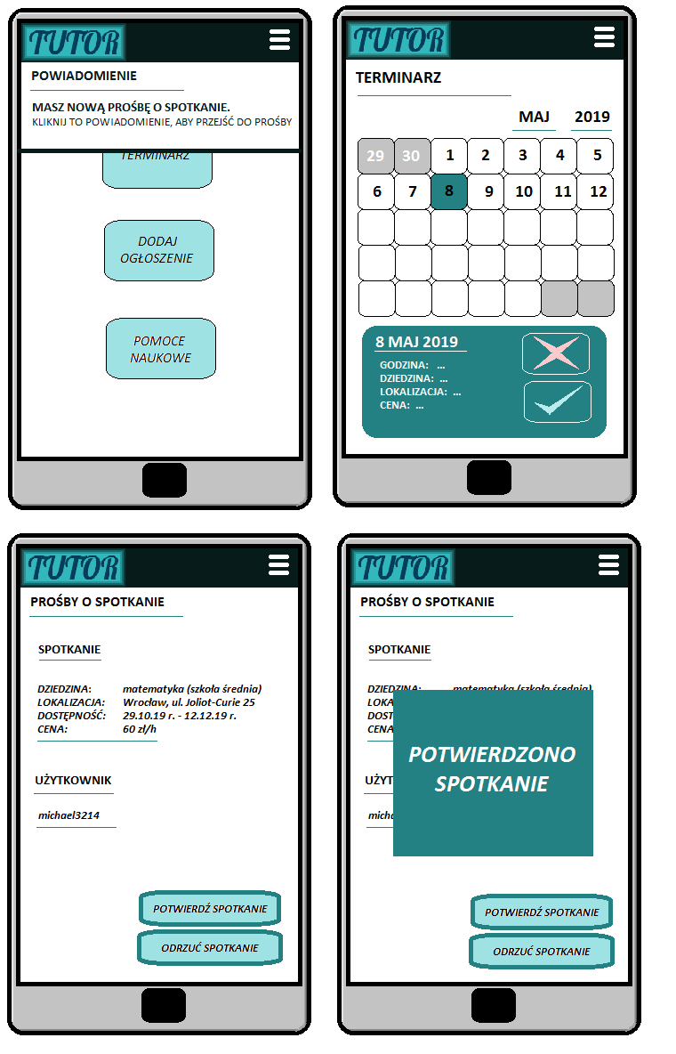

**4. Zaprojektowanie architektury**

Aplikacja będzie posiadała wersję mobilną i webową. Wersja mobilna będzie dostępna na system operacyjny Android. Wersja webowa będzie obsługiwała następujące przeglądarki: IE9-11, Microsoft Edge, Google Chrome, Firefox, Safari, Opera.

Interfejs będzie prosty i czytelny. Będzie zaprojektowany w sposób nowoczesny i minimalistyczny. Będzie posiadał dominujące kolory nawiązujące do kolorów z logo naszej aplikacji. Projekt interfejsu będzie spełniał aktualne najnowsze przyjęte standardy.

Modelu konceptualnego rzeczywistości:

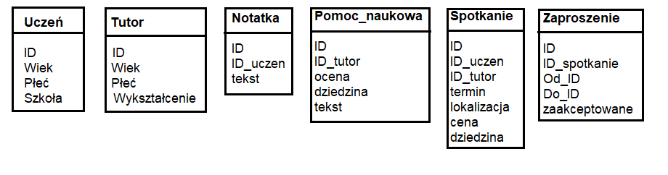

Powiązania między podstawowymi elementami. Użyjemy chmury Amazon Web Services, za pomocą której postawimy dockery dla serwera oraz bazy danych. Użyjemy bazy MySQL.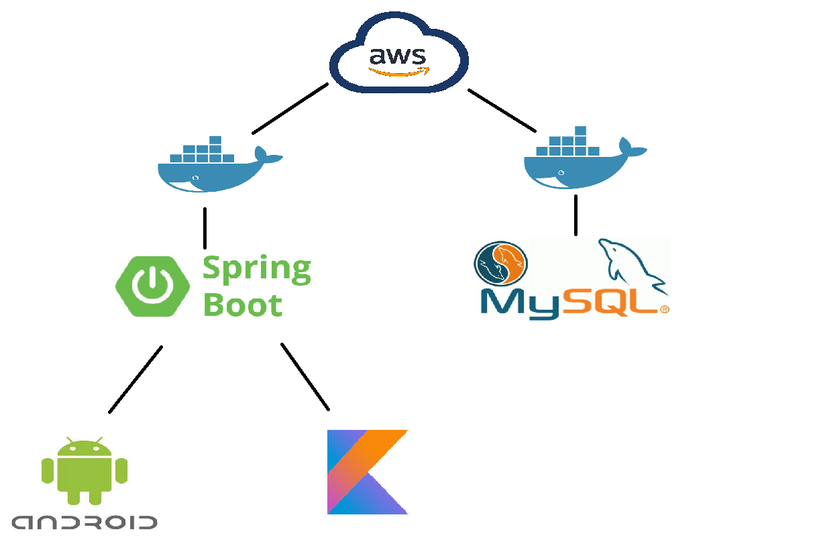

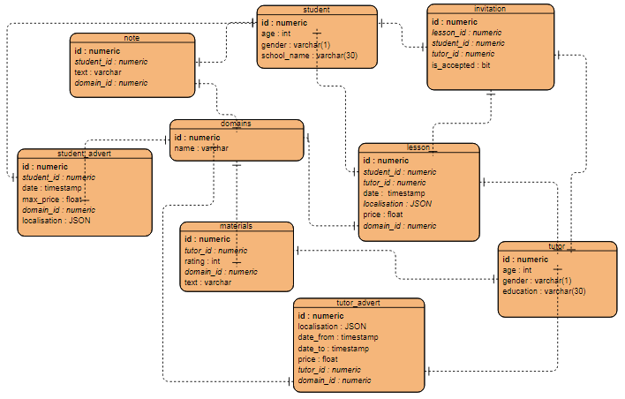

**5. Przedstawienie głównych zasad kodowania**

Wersja mobilna aplikacji zostanie zaprogramowana w języku Java za pomocą Android Studio.

Wersja webowa aplikacji zostanie zaprogramowana w języku Kotlin. Strona serwerowa zostanie zaprogramowana za pomocą Spring Boot. Frontend zostanie stworzony za pomocą frameworka KVision. Jako IDE użyjemy IntelliJ IDEA. Będziemy przestrzegać oficjalnych standardów kodowania w Kotlinie.

Będziemy wykorzystywali repozytorium na GitHubie, by programiście w łatwy sposób mogli wymieniać się kodem, panować nad jego wersją.

Będziemy regularnie wykonywać code review, by upewnić się, że zachowane są wszystkie standardy wykonywania oprogramowania.

**6. Identyfikacja ryzyka i zasady jego zarządzaniem**

Stojące przed nami ryzyka możemy podzielić na dwie grupy - biznesowe i techniczne.

Ryzyka biznesowe to:

1. Brak zainteresowania ze strony uczniów - w przypadku wystąpienia można rozpocząć kampanię reklamową w szkołach, lub serwisach popularnych wśród uczniów, np YouTube.com. Można oferować pokrycie części kosztów pierwszych kilka korepetycji.
2. Brak zainteresowania ze strony tutorów - w przypadku wystąpienia można rozpocząć kampanię reklamową wśród studentów oraz nauczycieli, można również oferować dopłatę do przeprowadzonych kilku pierwszych korepetycji
3. Zły model płatności - w przypadku wystąpienia można próbować zbalansować liczbę darmowych miesięcznych propozycji spotkań oraz cenę zakupu dodatkowych. Można również położyć większy nacisk na reklamy wyświetlane w niektórych momentach pracy aplikacji, bądź w niektórych miejscach strony webowej.

Ryzyka techniczne to:

1. Mało czytelny interfejs - by zapobiec takiej sytuacji zatrudnimy grafików mających doświadczenie w projektowaniu aplikacji webowych i mobilnych
2. Mała skuteczność algorytmu dopasowującego uczniów i tutorów - by zapobiec tej sytuacji zatrudnimy specjalistę z data science, potrafiącego skonstruować odpowiedni model
3. Zbyt mała responsywność aplikacji - w przypadku wystąpienia można przenieść się na wydajniejszy serwer

**7. Zmiany względem tablicy koncepcyjnej**

Postanowiliśmy zrezygnować z przeglądania ogłoszeń za pomocą mapy. Mapa nie będzie częścią aplikacji, użytkownik precyzuje lokalizację za pomocą adresu, a zadaniem serwera jest wyznaczenie odległości pomiędzy dwoma podanymi lokalizacjami. Naszym zdaniem nie zmniejsza to znacząco funkcjonalności naszej aplikacji, a ogranicza problemy, które możemy napotkać.

Postanowiliśmy również zatrudnić na pewien czas osobę odpowiedzialną za stworzenie algorytmu dopasowywania uczniów i tutorów.